Esercizi Propedeutici
Giugno 2024

Un elemento di memoria, le cui commutazioni sono sincronizzate su entrambi i fronti del clock è rappresentato dal seguente schema logico.
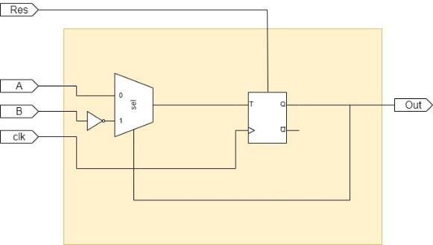

Il cui comportamento può essere descritto anche attraverso il seguente codice VerilogHDL (comportamentale)

module MyMem_comp (
input wire c, // Segnale di clock
input wire reset, // Segnale di reset asincrono
input wire A,B, // Ingressi A,B
output reg Q // Uscita e stato Q
);

wire T;
assign T = (Q) ? A : ~B; // assegnazione condizionata

always @(edge c or posedge reset) begin // condizioni di attivazione
if (reset) begin
Q <= 1'b0; // Se il reset è attivo, imposta Q a 0 (asincrono)
end else if (T) begin
Q <= ~Q; // Se T è alto, cambia lo stato di Q (sincrono)
end
end

endmodule

Es.1: Si progetti attraverso una rete logica un dispositivo asincrono che presenti un funzionamento uguale a quello della cella di memoria sopra descritta. Attraverso una simulazione congiunta sia del dispositivo progettato che dell’elemento sopra descritto si verifichi che il funzionamento dei due sia il medesimo.
Es.2: Utilizzando quindi l’elemento di memoria appena progettato si realizzi un “contatore one-hot” a 8 bit.
Nota: un contatore one-hot fornisce in uscita una sequenza di parole sempre di peso 1: Es: 0001,0010,0100,1000
Traccia:
- Si comprenda e il funzionamento del dispositivo attraverso l’analisi dello stesso ed attraverso opportuna simulazione
- Lo si descriva attraverso una opportuna tavola di Huffman o di flusso (sincrona – ovvero con sincronismo implicito)
- Si sviluppi e si descriva ora il funzionamento del dispositivo (in forma asincrona) ovvero attraverso una tavola di Huffman che evidenzi tra i segnali di ingresso anche il segnale di clock e come questo influenzi i passaggi di stato.
- Si progetti quindi in forma sincrona il “contatore one-hot”
Si verifichi il corretto funzionamento dei circuiti proposti attraverso idonee simulazioni.

